Московский государственный технический университет им. Н.Э. Баумана
Факультет «Информатика и системы управления»
Кафедра «Системы обработки информации и управления»



Лабораторная работа № 2
по дисциплине «Имитационное моделирование дискретных процессов»
____________Агентная модель обслуживания ветряных турбин, модель павильона метро______________
(тема работы)

ИСПОЛНИТЕЛЬ:
студент ИУ5-71 Толстой Т.А.
_________________

ПРЕПОДАВАТЕЛЬ:
Черненький М.В.

"__"___________2025 г.

Москва, 2025
Введение
Дискретно-событийное моделирование предполагает представление моделируемой системы в виде процесса, то есть последовательности операций, выполняемых с агентами.

Цель работы:
Мы промоделируем процессы в агентных моделях обслуживания ветряных турбин, а также в павильоне метро.

Агентная модель обслуживания ветряных турбин
Постановка задачи:
Рассмотрим ветропарк, где имеется десять ветряных турбин, расположенных случайным образом в непрерывном пространстве, с одним центром обслуживания. Смоделируем, как сервисный центр производит обслуживание этих ветряных турбин.
модели будем различать два вида сервисных работ:
Периодически проводимое техническое обслуживание
• ТО должно проводиться не реже одного раза в две недели.
• Сервисная бригада выезжает к турбине на грузовике.
• Время проведения работ равно 10 часам.

Срочное устранение поломок
• Среднее время между поломками – 50 дней.
• Сервисная бригада вылетает к турбине на вертолете.
• Время устранения поломки равномерно распределено от 10 до 20 часов.

Ветряные турбины обслуживаются одним сервисным центром. В Центре есть парк транспортных средств, состоящий из двух вертолетов и пяти грузовиков.
Промоделируем один год. При желании в модели можно учесть затраты по видам деятельности, добавить стоимость бригад, логику замены деталей деталями различной стоимости и т.д.

Ход работы:
Фаза 1. Создание различных типов агентов
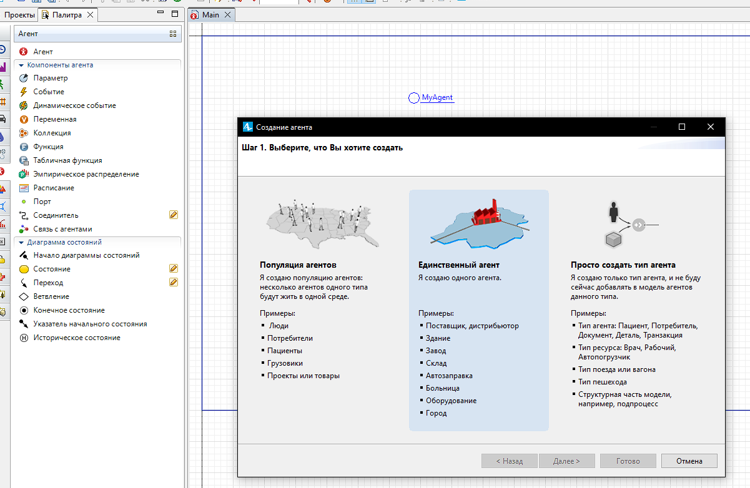
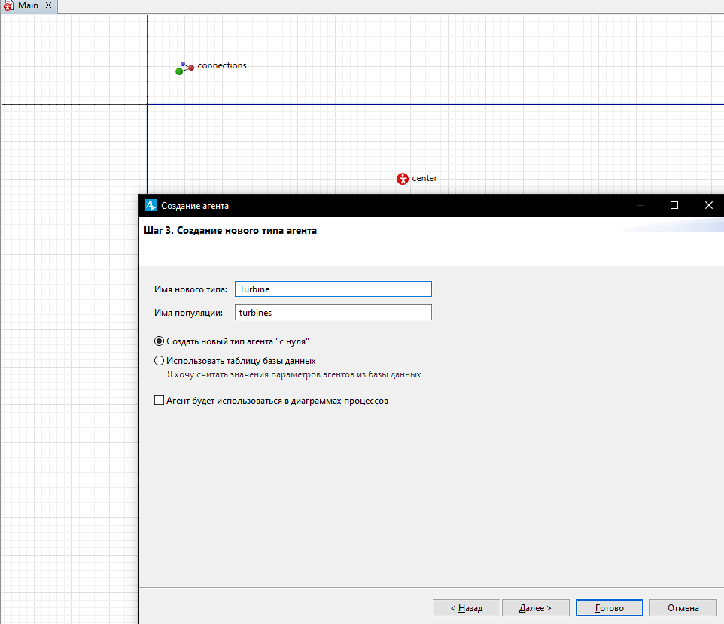
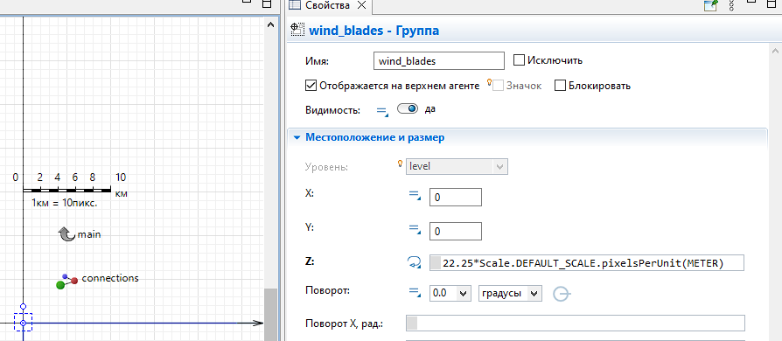
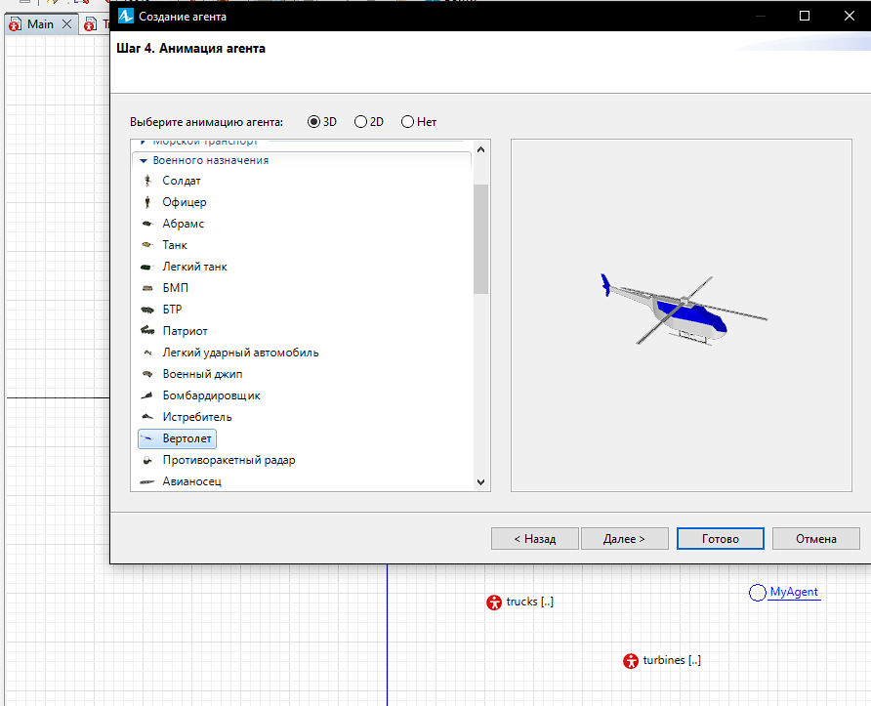
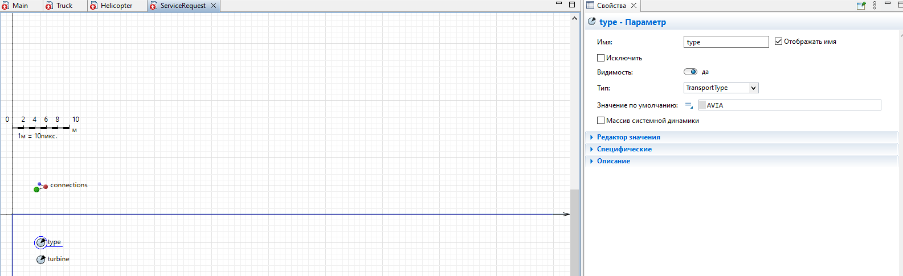
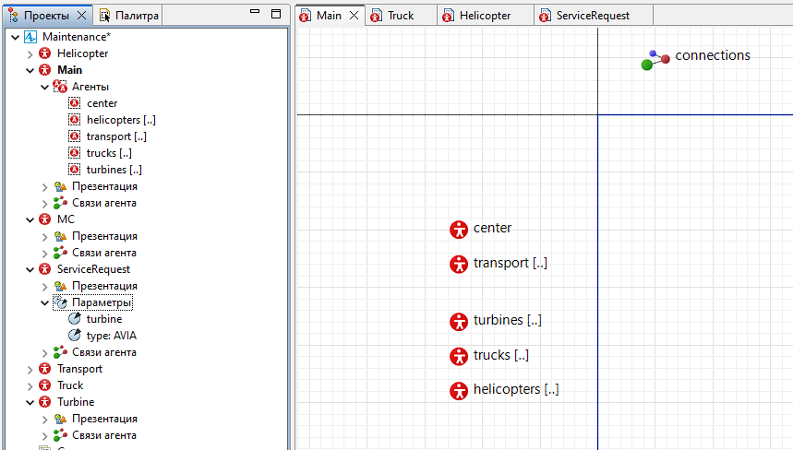
Фаза 2. Задание транспортной базы
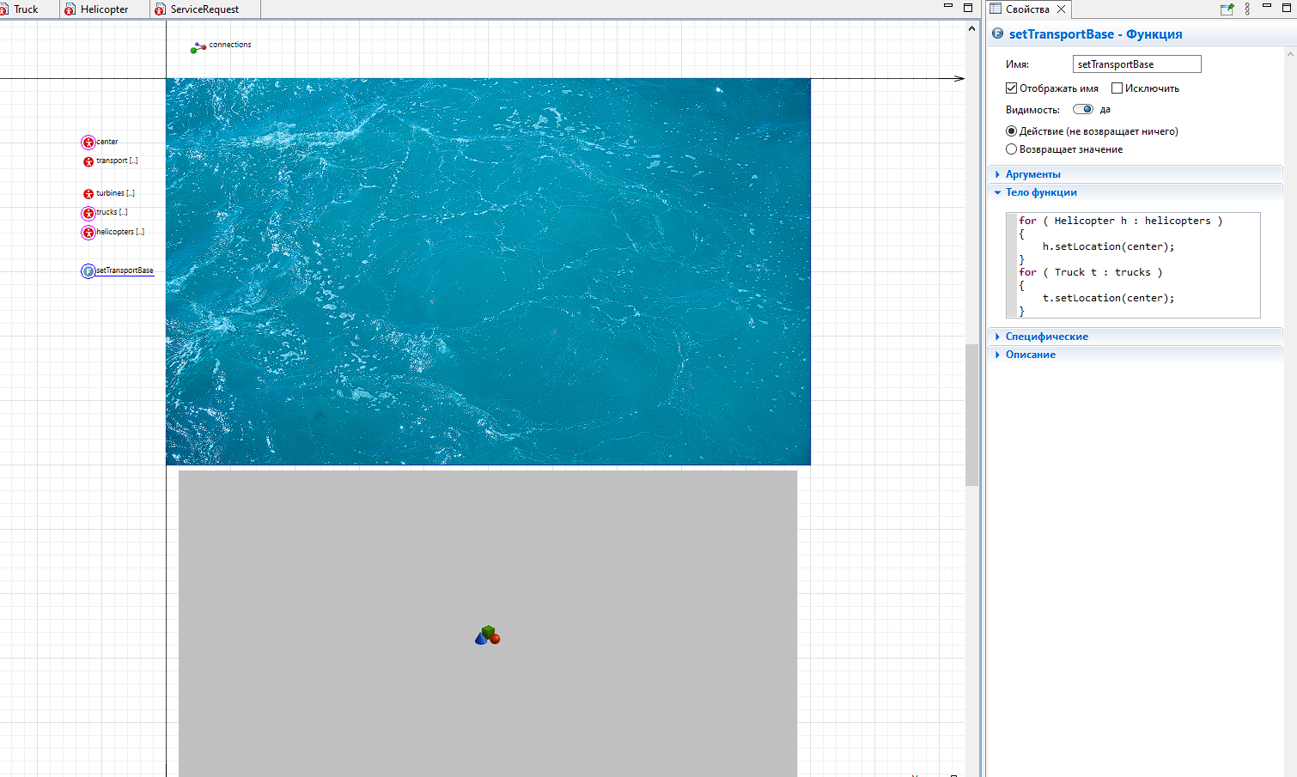
Фаза 3. Настройка логических процессов транспорта
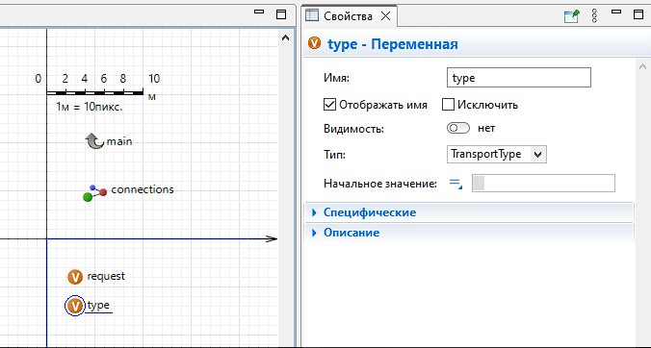
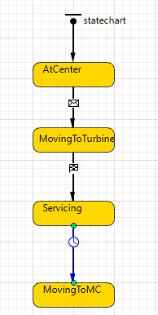
Фаза 4. Настройка поведения сервисного центра
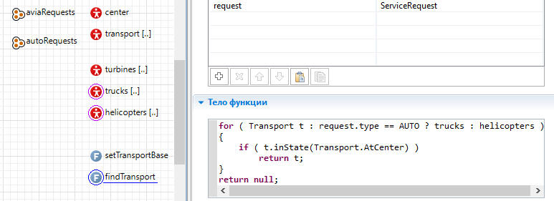
Фаза 5. Настройка поведения турбин
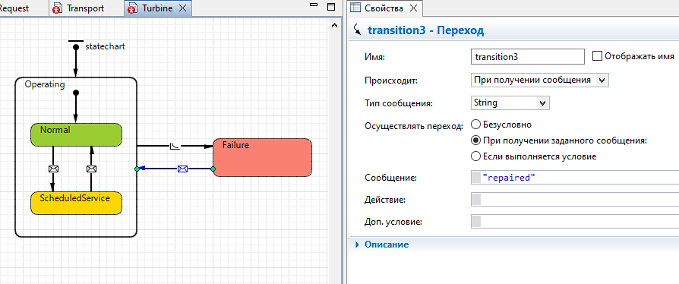
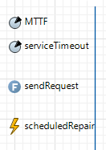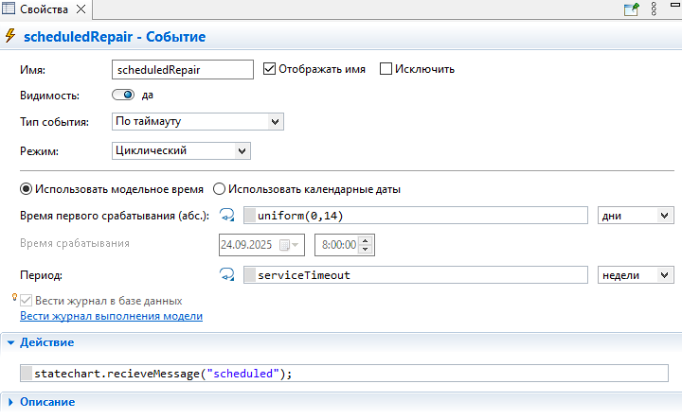
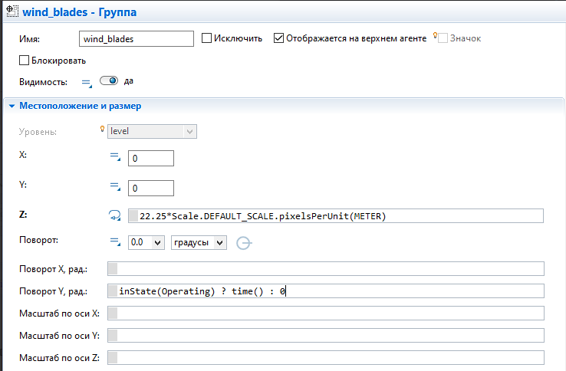
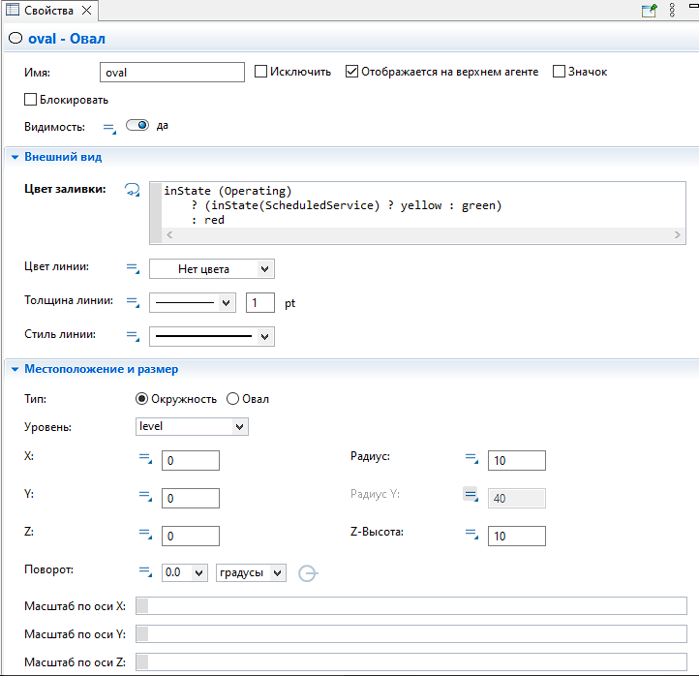
Фаза 6. Завершение настройки логики транспорта
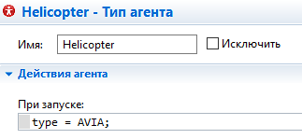
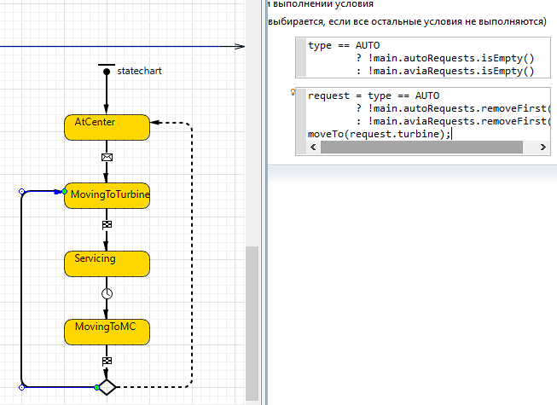
Фаза 7. Запуск модели и исследование ее элементов
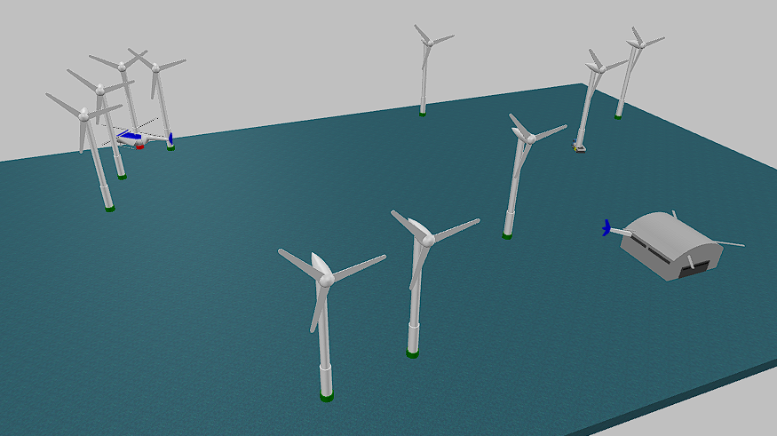

Модель павильона метро
Постановка задачи:
В этом примере мы создадим простейшую модель, моделирующую движение пассажиров в наземном павильоне метро. Перед тем, как пройти к поездам метро, пассажиры проходят через турникеты, проверяющие наличие билетов. Те пассажиры, которые не купили билеты заранее, должны будут вначале приобрести их в находящейся в павильоне билетной кассе, и только потом они смогут пройти к поездам. Модель продемонстрирует, как промоделировать поток пешеходов и сервисы из Пешеходной библиотеки.

Ход работы:
Фаза 1. Моделирование простого потока пассажиров
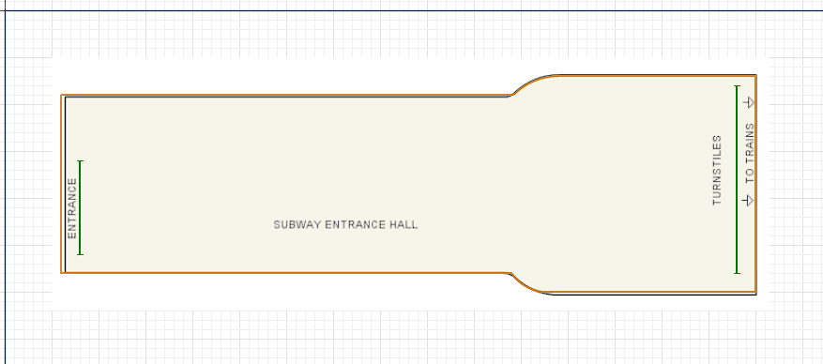
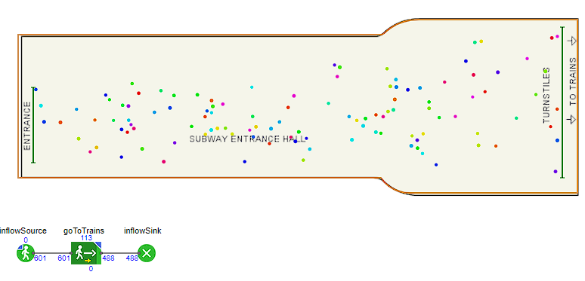
Фаза 2. Моделирование турникетов
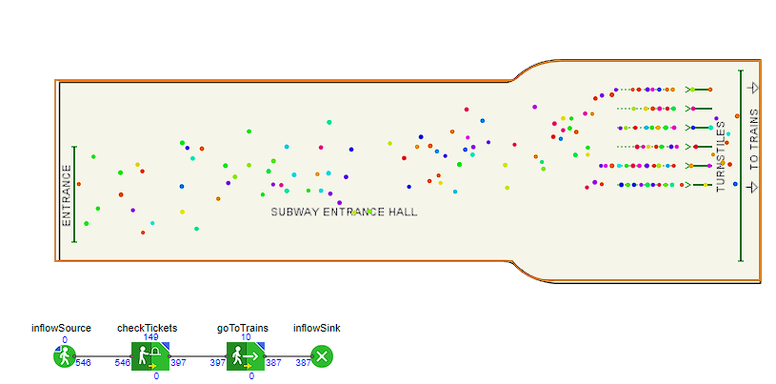
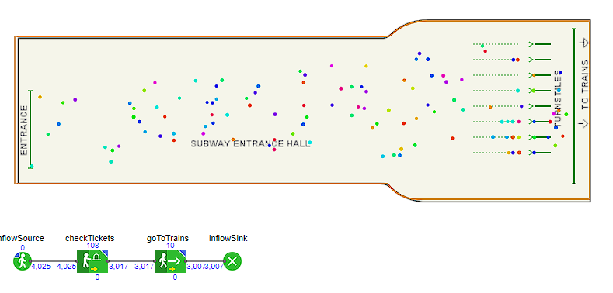
Фаза 3. Отображение карты плотности пешеходов
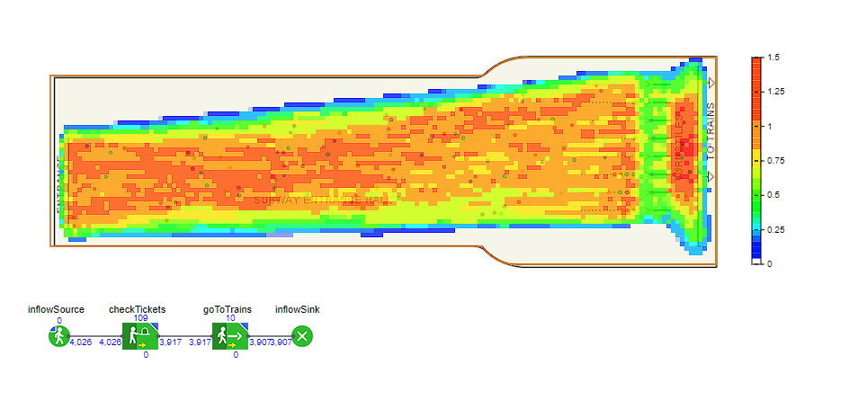
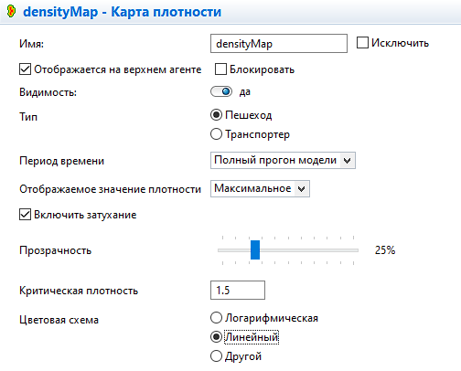
Фаза 4. Добавление автоматов продажи билетов
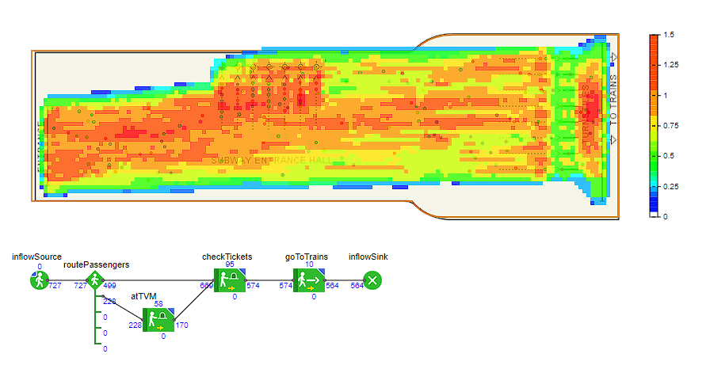

Вывод:
Мы успешно смоделировали два процесса в AnyLogic.

